Vielen Dank, dass du dir unsere Lebenslauf-Vorlage heruntergeladen hast! Bei den einzelnen Stationen im Lebenslauf handelt es sich um Mustertexte, weshalb du die Vorlage mit deinen eigenen Informationen füllen und den Lebenslauf für deine Bewerbung individualisieren solltest.

Lösche dazu diese Seite aus diesem Dokument und ergänze den Lebenslauf mit deinen persönlichen Daten. Die Seite kannst du ganz einfach löschen, indem du alle Inhalte auf dieser Seite markierst und die Entfernen-Taste („Entf“) drückst.

Wenn du dich beim Erstellen deines Lebenslaufs nicht 100% sicher fühlst, empfehlen wir dir den kostenlosen Bewerbungsgenerator von bewerbung2go. Dieser bietet dir neben verschiedenen Designvorlagen inhaltliche Vorschläge passend zur ausgewählten Jobbeschreibung. Damit kannst du Schritt für Schritt deinen individuellen Lebenslauf erstellen:

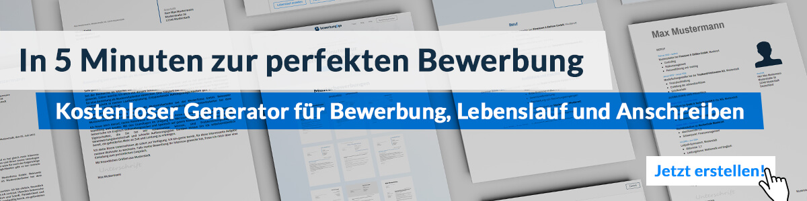
Hier entlang zum kostenlosen Bewerbungsgenerator von bewerbung2go

Lebenslauf

Persönliche Daten
Geburtsdatum / -ort 21.09.1968 in Geburtsort
Staatsangehörigkeit deutsch
Familienstand verheiratet, ein Kind

Berufserfahrung
06.2010 – heute Wohngruppe Sonnenschein, Standort
Sozialassistentin in einer Wohngruppe für Erwachsene und Jugendliche mit Mehrfach-Behinderungen
- Hilfe bei der Körperpflege
- Organisation und Begleitung von Freizeitaktivitäten
- Umbetten bettlägeriger Bewohner
- Übernahme anfallender Aufgaben der Patienten

10.2002 – 05.2010 Lebensfreude GmbH, Standort
Sozialassistentin für Schulkinder mit geistiger Behinderung
- Begleitung zur Schule und zurück nach Hause
- Unterstützung im Unterricht
- Hilfe bei den Hausaufgaben

04.1992 – 09.2002 Wohnheim Blume, Standort
Sozialassistentin
- Unterstützung von Eltern pflegebedürftiger Kinder
- Übernahme erzieherischer Tätigkeit
- Einhaltung von Hygienevorschriften und ärztliche Vorgaben

20.08.1998 – 01.09.2000 Elternzeit
- Lesen von Fachzeitschriften
- Online Kurs „Einführung in die Heilpädagogik“

Ausbildung
08.1989 - 04.1992 Ausbildungsstätte, Standort
Ausbildung zur Sozialassistentin
Abschluss: Musterabschluss
08.1979 – 06.1989 Gesamtschule Beispiel, Standort
Abschluss: Allgemeine Hochschulreife

Weitere Fähigkeiten und Kenntnisse
Sprachkenntnisse Deutsch, Muttersprache
Englisch, fließend in Wort und Schrift

EDV Microsoft Word, Excel, PowerPoint, Outlook

Führerschein Klasse B

Musterstadt, 16.09.2022
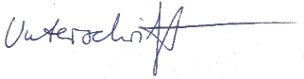

Maximiliane Einsatz

